МІНІСТЕРСТВО ОСВІТИ ТА НАУКИ УКРАЇНИ

ХАРКІВСЬКИЙ НАЦІОНАЛЬНІЙ УНІВЕРСИТЕТ РАДІОЕЛЕКТРОНІКИ

Звіт з лабораторної роботи

З курсу «Проектний проктикум»

Лабораторна робота №3 «GIT»

Виконав:

ст. групи ПІ-14-5

Білецький В.В.

Харків 2016

**Часть 1. Инициализация репозитория и первый коммит.**

1. Создать рабочий каталог.

Инициализировать в нем репозиторий. Настроить файл config.

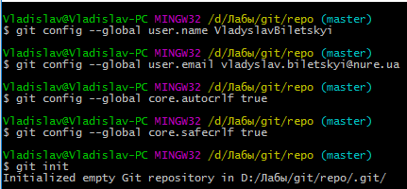

1. Создать в ней рабочий каталог c именем student_name (где name – Ваша фамилия).



1. Создать в рабочем каталоге 3 файла проекта: (пример hello_name.rb) (где name – Ваша фамилия). - проверить статус репозитория

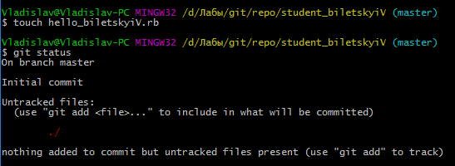

1. Проиндексировать файлы.

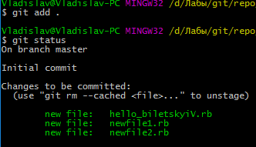

1. Сделать первый commit с комментарием ‘’fist commit name” (где name – Ваша фамилия)

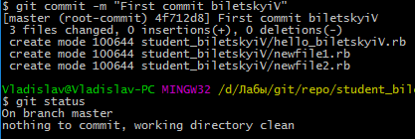

1. Сделать изменения в файлах. - cделать commit изменений.

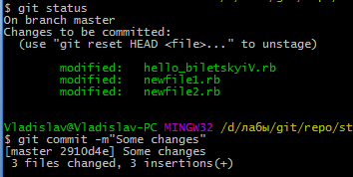

**Часть 2. Работа с изменениями**

1. Сделать изменения в одном из файлов – файл 1. Проиндексировать файл

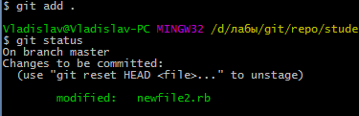

2) Сделать новые изменения в файле1. - проверить статус

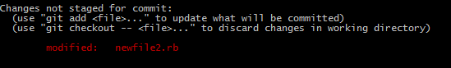

3) Сделать commit - проверить статус

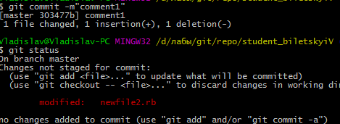

Объяснить результат:

Для добавления был сделан snapshot файла, но он не был добавлен в репозиторий, а был изменен. В результате, мы отправили старый snapshot в репозиторий, а текущее состояние файла считается modified.

4) Вывести историю проекта. $ git log

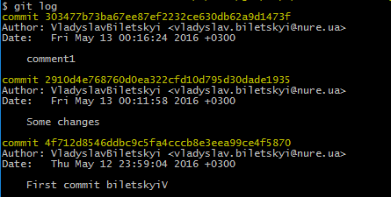

5) Используйте команду $ git log --pretty=oneline , настраивая соответствующие параметры выведите на экран последние commits за 5 минут.



**Часть 3. Работа с предыдущими состояниями репозитория.**

1. Выполните возврат состояния файлов рабочего каталога на второй commit со времени начала лаб.работы ( ОБЯЗАТЕЛЬНО используйте команду git checkout <hash>)

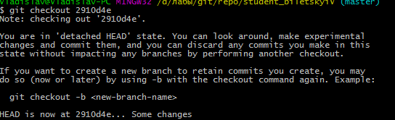

1. Произведите возврат состояния файлов к последнему commit .



**Часть 4. Работа с тэгами.**

1. Создайте тэг в текущем snapshot репозитория. Название тэга - V1_name (где name – Ваша фамилия)
2. Выполните изменения и как минимум два commits в текущем каталоге.
3. Продемонстрируйте возврат к состоянию репозитория помеченную тегом.

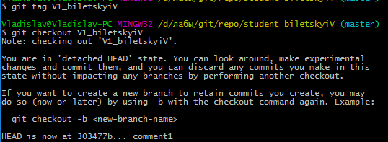

1. Выполните возврат к последнему состоянию master



**Часть 5. Работа с функцией revert**

1. Выполните изменения текущего состояния рабочего каталога.
2. Проиндексируйте изменения

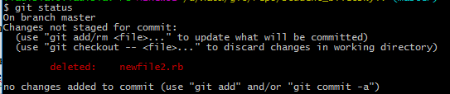

1. Командой revert верните исходное состояние файлов



1. Сделайте изменения состояния каталога
2. Проиндексируйте и выполните commit.

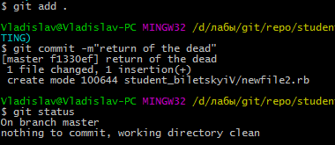

1. Выполните revert последнего commit
2. Продемонстрируйте log

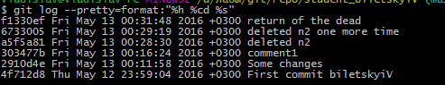

**Лабораторная работа №3 часть 2**

**Часть 6. Создание ветвей и слияние**

1. Создайте новую ветвь greet_name (где name – Ваша фамилия), используя команду git checkout -b <branchname>



1. Добавьте новый каталог (пример lib_name) и файл greeter_ name.rb c содержимым:

class Greeter

def initialize(who)

@who = who

end

def greet

"Hello, #{@who}"

end

end

1. Сделайте 3 commits в ветку greet_name

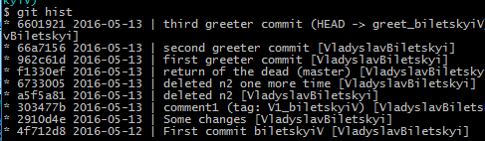

1. Продемонстрируйте переключение на ветку master



1. Создайте файл README и произведите commit в master.



1. Произведите слияние ветвей greet и master – продемонстрируйте историю commits. (используйте опцию Fast forward)

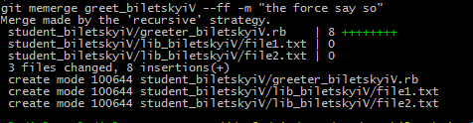

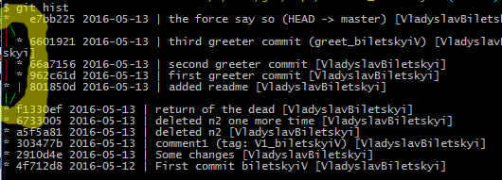

1. Изобразите в удобном для Вас графическом редакторе граф коммитов, где вершинами графа будут коды коммитов.

**Часть 7.  
Смоделируйте искусственно конфликт, при слиянии описанном в предыдущей части.**



 - в текущей ветке

 - в master



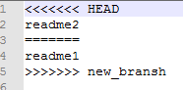



Вручную внесли изменения в файл и завершили слияние коммитом.

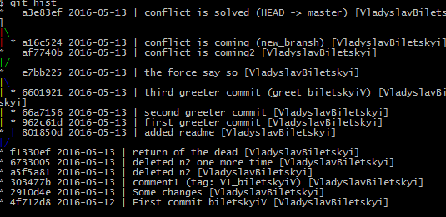

**Часть 8.**

**Используя команду reset верните указатель на состояние ветвей до**

**их слияния.**



**Часть 9.**

**Проделайте шаги 3-5 в части 6. Выполните слияние изменений командой rebase. Изобразите в удобном для Вас графическом редакторе граф коммитов, где вершинами графа будут коды коммитов**

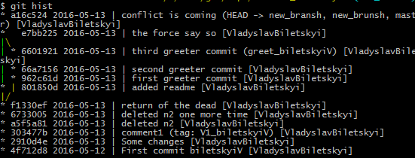

**Часть 10.**

**1. Разбейтесь на пары.**

**2. Выберите в качестве общего репозитория один из двух удаленных.**

**3. Student1 заливает все содержимое своих папок в удаленный репозиторий. Student 2 «забирает» проект к себе в локальный репозиторий. 4. Выполните команду git status.**

**5. Проведите каждый по три коммита в локальный репозиторий и «залейте изменения» в удаленный. (разрешается использование и merge и rebase)**

